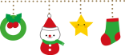
知っていますか？？ 冬の京野菜たち

【味付け編】
「お弁当をつめた時はおいしかったのに、食べる時になったらなんだか味が…。」
食べものが冷めると「塩味」や「酸味」は感じやすくなり、「甘味」や「うま味」は感じにくくなるためです。
味付けを濃くするのではなく、バランスを考えて味付けしましょう。
【詰め方編】
「せっかくきれいにつめてきたのに、お昼にお弁当箱のフタをあけたら中身がぐちゃぐちゃに…。」
つめた時にすき間があると、持ち歩いている間に崩れてしまいます。プチトマトやブロッコリーなどの野菜や
小さなおかずをつめて、なるべくすき間をなくしましょう。

寒さもだんだん厳しくなってきました。みなさんは風邪をひかないように、どのような対策をしていますか？
「旬」の野菜を食べることも、元気のひけつです。その土地で育てられた旬の時期の野菜は味、栄養価
ともすぐれているといわれています。おいしくて栄養たっぷりの地元の京野菜をみなさんも食べてみましょう。
九条ネギ（太めと細めの2種類があるよ！）
葉の内側にぬめりがあり、これが柔らかさと甘さの秘密です。
葉の緑色にはたくさんのカロテンとビタミンBがはいっています。
九条ネギをたっぷりと入れたおみそ汁は風邪の予防にも最適です。
料理例 ねぎぬた、すきやき、あえもの

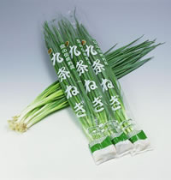

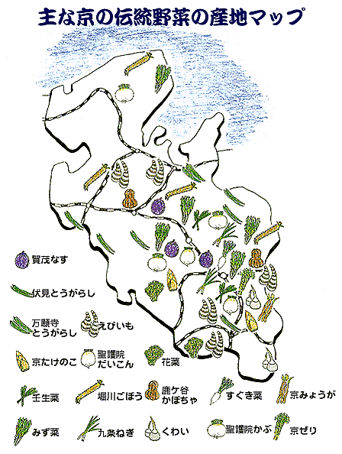
聖護院かぶ（しょうごいんかぶ）
左京区の聖護院が特産の大きなかぶで、１～５kgもあり、
大きさも味も日本一といわれています。このかぶを使った
「千枚漬け」は、京都のお土産としても有名です。
料理例 千枚漬け、かぶら蒸し、ふろふき

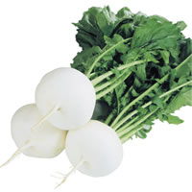

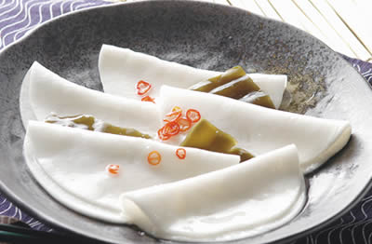

金時にんじん（きんときにんじん）
「京にんじん」とも呼ばれ、芯まで鮮やかな赤い色でスリムな形が特徴です。
食べるとやわらかく、甘みも強く、にんじん臭さも少ない品種です。
カロテンやリコピンを多く含み、活性酸素を減らす働きは、
普通のにんじんの何倍もの効果があると言われています。
料理例 なます、煮物、きんぴら

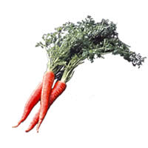

堀川ごぼう
直径5～6cm、長さ80cm、重さ約1kgにもなる堀川ごぼうは、
表面のヒビ割れ、内部の空洞化など、ふつうのゴボウとは
異なります。また、たべる箇所によって違う味わいが楽しめます。
太い胴の部分はやわらかく煮物に最適で、先端の細い部分は
きんぴらなどにすれば食感、香りも良くおすすめです。
料理例 肉詰め、きんぴら、煮物

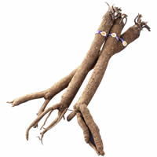

今回は少しレベルアップ！難しいけれど、わかるかな？
Ｑ.京野菜はどうして長い間京都でつくられてきたのかな？
！ヒント！
①盆地の気候 ②お水 ③食の歴史 ④海からの距離

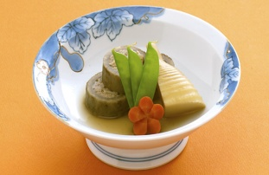

他にも「えびいも」や「やまのいも」、「大納言小豆（だいなごんあずき）」など、まだまだたくさんの京野菜があるんだ。みんなはどんな京野菜を知っているかな？

ふだん食べている料理にも京野菜が使われているかも。家の近くのスーパーやお店で売っている京野菜を見つけてみてね！

http://www.city.kyoto.lg.jp/sankan/page/0000054676.html「京都市情報館」・http://www.e-kyoto.net/arekore/332
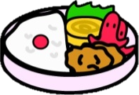
「京都ポータルサイト」http://kyo-furusato.jp/details/index.html「さいさい京野菜倶楽部」http://www.jakyoto.com/modules/zukan5/index.php?id=33「JA京都」
お弁当のお悩み解決！

おばんざいレシピ 金時にんじんのなます
「おばんざい」とは京都の
家庭料理のこと。「おまわり」
ともいいます。毎日食べても
飽きのこない家庭の味をベースに、
旬の京野菜や季節の食材を使い、
無駄のないように工夫した、
京都の食文化のひとつです。
1年を通して出回る京野菜のおかげで発達した文化とも言えます。
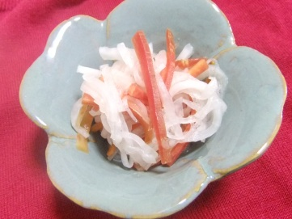

【材料】4人分
大根 約1/3本
金時にんじん 約1/2本
塩 少々

【作り方】
①大根とにんじんを千切りにし、塩で軽くもむ。
②①がしんなりしてきたら水気をよく切る。
③調味料を合わせて①を加え味をなじませる。

■調味料
酢 大さじ3
砂糖 大さじ1
みりん 大さじ1
はちみつ 大さじ1
粉末だし 少々

金時にんじんの赤色がきれいだね！
聖護院大根を使ってもいいね！

①京都の盆地特有の夏の暑さと底冷えの冬の寒さが、野菜作りに適していたため。
②豊富な地下水に恵まれていたから。
③仏閣が多いことから、野菜をたくさん使う精進料理や懐石料理が栄え、おいしい野菜を求められたため。
④海から遠い京都では、平安時代に新鮮な野菜で都の人々の食生活をささえる必要があったから。
☆みんなはいくつ答えられたかな？

同志社女子大学公衆栄養学研究室 ぱるる

